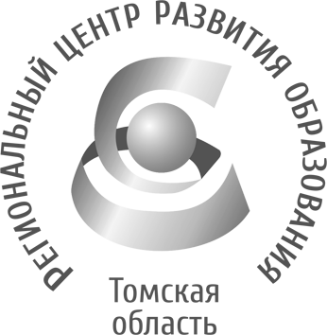  Департамент общего образования Томской области  ОБЛАСТНОЕ ГОСУДАРСТВЕННОЕ БЮДЖЕТНОЕ УЧРЕЖДЕНИЕ  «РЕГИОНАЛЬНЫЙ ЦЕНТР РАЗВИТИЯ ОБРАЗОВАНИЯ»  Татарская ул., д.16, г. Томск, 634050  тел/факс (3822) 51-56-66  E-mail: secretary@education.tomsk.ru  ИНН/КПП 7017033960/701701001  www.rcro.tomsk.ru |  | Руководителям и педагогам образовательных организаций  Томской области
07.12.2020 № 1212
на № ________ от ___________
О проведении Открытого дистанционного
мастер-класса

Уважаемые коллеги!

ОГБУ «РЦРО» информирует о проведении 11 декабря 2020 года на базе РВЦИ МАОУ ДО Дворца творчества детей и молодёжи г. Томска Открытого дистанционного мастер – класса по теме «STEM – STEAM – STREAM технологии в образовании» в соответствии с планом деятельности сети Ресурсно-внедренческих центров инноваций Томской области, в рамках реализации сетевого инновационного проекта «Актуальность сетевого взаимодействия в рамках организации деятельности муниципального ресурсного центра научно – технического и естественно - научного творчества школьников».
Ведущий мастер-класса Годунова Елена Александровна, учитель иностранных языков высшей квалификационной категории, автор исследований по таким трендам современного образования, как STEM-STEAM-STREAM, мейкерство, CLIL-предметно-языковое интегрированное обучение, цифровая дидактика, использование видео на уроке, комиксы в образовании, образование вне стен классной комнаты, использование сервисов веб 2.0 в педагогической практике. Елена Александровна - эксперт конкурса i-Учитель Рыбаков Фонда, портала “Новатор”.
В ходе мастер-класса автор познакомит слушателей с терминами STEM, STEAM, STREAM, расскажет об истории возникновения данного подхода в образовании, приведет примеры собственной реализации, а также представит опыт зарубежных и российских учителей.
Участники: к участию приглашаются учителя предметов гуманитарного цикла, педагоги дополнительного образования, методисты образовательных учреждений, студенты педагогического ВУЗа, желающие познакомиться с новыми образовательными технологиями.
Дата и место проведения: 11 декабря 2020 года с 12.00 до 14.00.
платформа ZOOM. Ссылка: https://zoom.us/j/94749264924?pwd=cVkrSVJXVHRqUVl3MDhIdyt6MDUvZz09
Идентификатор конференции: 947 4926 4924
Код доступа: 909899
По организационным вопросам обращаться к координатору мероприятия: Ереминой Евгении Геннадьевне, заместителю директора по развитию МАОУ ДО ДТДиМ, е-mail: ereminaeeg@yandex.ru р
Региональный координатор сети РВЦИ: Сафонова Вера Прокопьевна, старший методист отдела развития олимпиадного движения ОГБУ «РЦРО», телефон: 8 (382-2) 513-255, e-mail: safonova@education.tomsk.ru, сайт http://rcro.tomsk.ru/.

Директор Н.П. Лыжина

Сарычева Мадина Олеговна
Сафонова Вера Прокопьевна
8 (382-2) 513-255

